Лабораторная работа №12

Программирование в командном процессоре ОС UNIX. Расширенное программирование

Желдакова Виктория Алексеевна

Содержание

# 1 Цель работы

Изучить основы программирования в оболочке ОС UNIX. Научиться писать более сложные командные файлы с использованием логических управляющих конструкций и циклов.

# 2 Теоретическое введение

Bash (от англ. Bourne again shell, каламбур «Born again» shell — «возрождённый» shell) — усовершенствованная и модернизированная вариация командной оболочки Bourne shell. Одна из наиболее популярных современных разновидностей командной оболочки UNIX. Особенно популярна в среде Linux, где она часто используется в качестве предустановленной командной оболочки.

Представляет собой командный процессор, работающий, как правило, в интерактивном режиме в текстовом окне. Bash также может читать команды из файла, который называется скриптом (или сценарием). Как и все Unix-оболочки, он поддерживает автодополнение имён файлов и каталогов, подстановку вывода результата команд, переменные, контроль над порядком выполнения, операторы ветвления и цикла. Ключевые слова, синтаксис и другие основные особенности языка были заимствованы из sh. Другие функции, например, история, были скопированы из csh и ksh. Bash в основном соответствует стандарту POSIX, но с рядом расширений.

Название «bash» является акронимом от англ. Bourne-again-shell («ещё-одна-командная-оболочка-Борна») и представляет собой игру слов: Bourne-shell — одна из популярных разновидностей командной оболочки для UNIX (sh), автором которой является Стивен Борн (1978), усовершенствована в 1987 году Брайаном Фоксом. Фамилия Bourne (Борн) перекликается с английским словом born, означающим «родившийся», отсюда: рождённая-вновь-командная оболочка.

В сентябре 2014 года в bash была обнаружена широко эксплуатируемая уязвимость Bashdoor.

# 3 Выполнение лабораторной работы

Написали командный файл, реализующий упрощённый механизм семафоров. Командный файл должен в течение некоторого времени t1 дожидаться освобождения ресурса, выдавая об этом сообщение, а дождавшись его освобождения, использовать его в течение некоторого времени t2<>t1, также выдавая информацию о том, что ресурс используется соответствующим командным файлом (процессом). Запустили командный файл в одном виртуальном терминале в фоновом режиме, перенаправив его вывод в другой (> /dev/tty#, где # — номер терминала куда перенаправляется вывод), в котором также запущен этот файл, но не фоновом, а в привилегированном режиме. Доработали программу так, чтобы имелась возможность взаимодействия трёх и более процессов (рис. 1 и рис. 2).

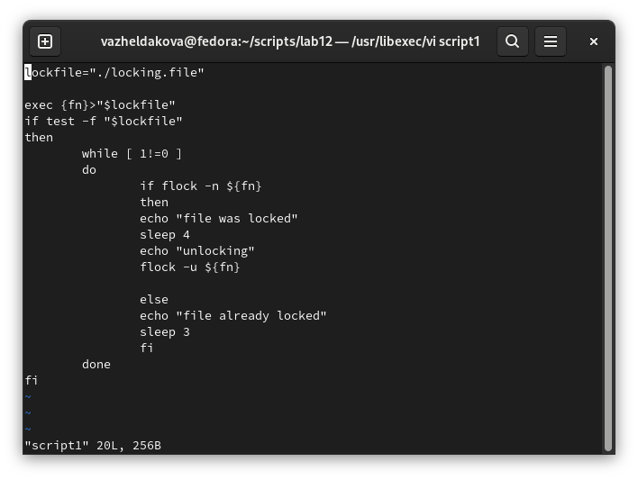

Рис. 1: Первый скрипт

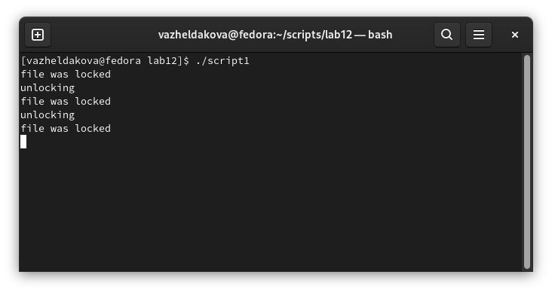

Рис. 2: Запуск первого скрипта

Реализовали команду man с помощью командного файла. Изучили содержимое каталога /usr/share/man/man1. В нем находятся архивы текстовых файлов, содержащих справку по большинству установленных в системе программ и команд. Каждый архив можно открыть командой less сразу же просмотрев содержимое справки. Командный файл должен получать в виде аргумента командной строки название команды и в виде результата выдавать справку об этой команде или сообщение об отсутствии справки, если соответствующего файла нет в каталоге man1 (рис. 3 и рис. 4).

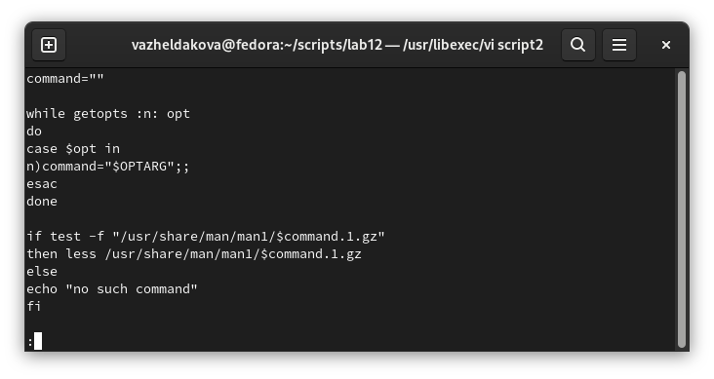

Рис. 3: Второй скрипт

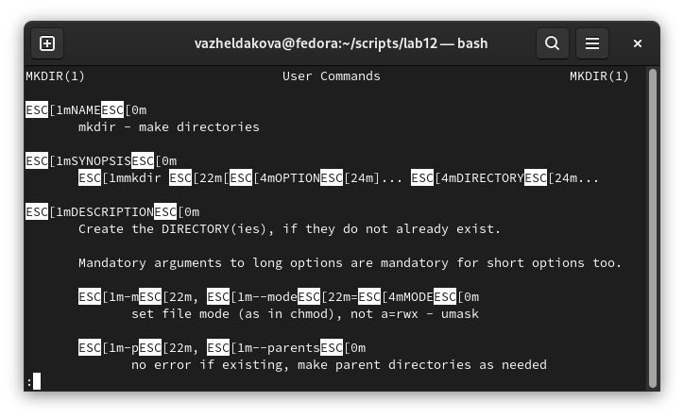

Рис. 4: Запуск второго скрипта

Используя встроенную переменную $RANDOM, написали командный файл, генерирующий случайную последовательность букв латинского алфавита. Учли, что $RANDOM выдаёт псевдослучайные числа в диапазоне от 0 до 32767 (рис. 5 и рис. 6).

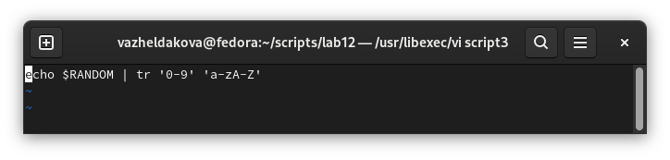

Рис. 5: Третий скрипт

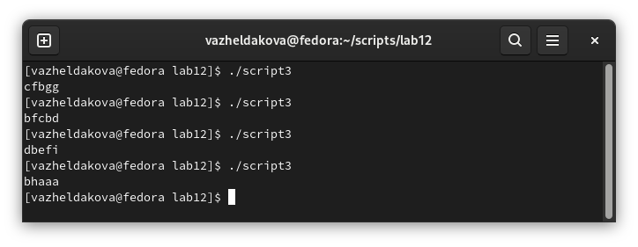

Рис. 6: Запуск третьего скрипта

# 4 Выводы

Изучили основы программирования в оболочке ОС UNIX. Научились писать более сложные командные файлы с использованием логических управляющих конструкций и циклов.

# 5 Контрольные вопросы

1. Найдите синтаксическую ошибку в следующей строке: while [$1 != “exit”]

Между скобками должны быть пробелы, иначе символы в скобках и сами скобки буду восприняты как один элемент.

1. Как объединить (конкатенация) несколько строк в одну?

cat file.txt | xargs | sed -e ‘s/. /.\n/g’

1. Найдите информацию об утилите seq. Какими иными способами можно реализовать её функционал при программировании на bash?

Команда seq выводит последовательность целых или действительных чисел, подходящую для передачи в другие программы. Реализовать ее функционал можно командой for n in {1..5} do done

1. Какой результат даст вычисление выражения $((10/3))?

3

1. Укажите кратко основные отличия командной оболочки zsh от bash.

Zsh очень сильно упрощает работу. Но существуют различия. Например, в zsh после for обязательно вставлять пробел, нумерация массивов в zsh начинается с 1. Если вы собираетесь писать скрипт, который будет запускать множество разработчиков, то рекомендуется Bash. Если скрипты вам не нужны - Zsh.

1. Проверьте, верен ли синтаксис данной конструкции for ((a=1; a <= LIMIT; a++))

Верен

1. Сравните язык bash с какими-либо языками программирования. Какие преимущества у bash по сравнению с ними? Какие недостатки?

Очевидно, что Python более удобен для пользователя и, поскольку Python компилируется байтами, он обычно быстрее. Преимущество Bash это его повсеместное распространение. Также Bash позволяет очень легко работать с файловой системой без лишних конструкций (в отличи от обычного языка программирования). Но относительно обычных языков программирования bash очень сжат. Тот же Си имеет гораздо более широкие возможности для разработчика.